从乌克兰危机看美西方热衷的虚假信息战

原创 有里儿有面 [有理儿有面](javascript:void(0);)

**有理儿有面**

微信号 youli-youmian

功能介绍 你说是不是

2022-02-18[原文](https://mp.weixin.qq.com/s?__biz=Mzg3MjEyMTYyNg==&mid=2247553425&idx=1&sn=40f18e08365cf648fe82b5b81ab03e87&chksm=cef645e4f981ccf26151fdfe416fae73d121910d4d2ada599428cb82f63f41d05854b4aae2f4&scene=27#wechat_redirect&cpage=10) 发表于

收录于合集





**全文共3258字，图片15张，预计阅读时间为8分钟。**

**文章首发于“有理儿有面”（youli-youmian），欢迎大家在朋友圈和微信群转发。**

**公众号及其他平台转载请在后台留言。**



▼

美西方鼓吹的“俄罗斯入侵乌克兰”的两个日期，一个是由美西方部分媒体造势而成的“2月15日”，另一个是由美国情报机构预测、总统拜登亲自向盟友通报的“2月16日”。

两个日子目前均已过去数日，然而战争并未爆发，美西方着实惨遭“啪啪”打脸。但是，萦绕在乌克兰上空的虚假信息之战仍未停息，甚至愈演愈烈。

为什么美西方热衷在乌克兰危机上散布虚假信息，致使这个离自己十万八千里的国家频临战争深渊，这一切还要从去年年底俄罗斯向美国和北约提出的安全协议说起。

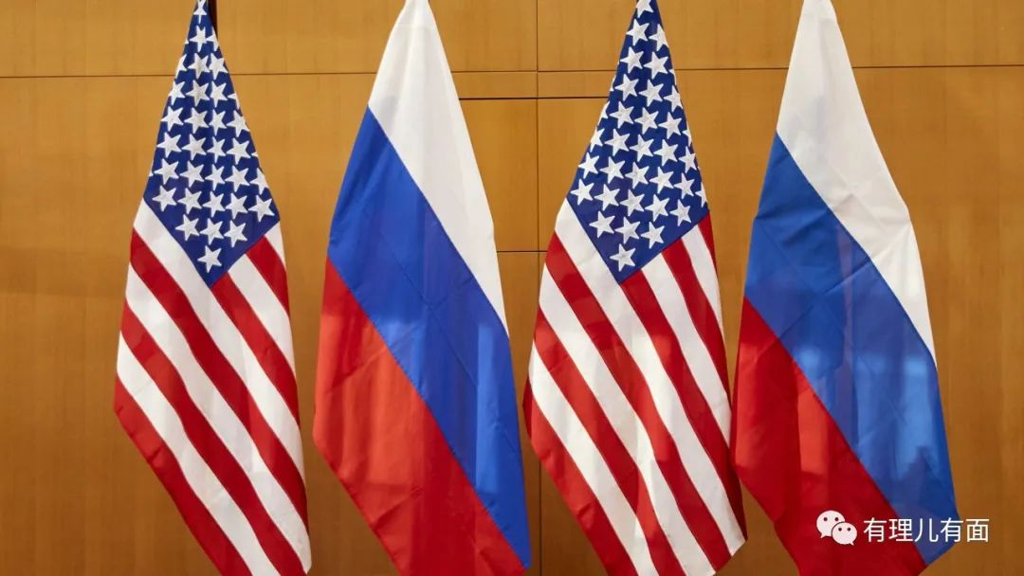

2021年12月15日，俄罗斯副外长里亚布科夫向正在访问莫斯科的美国助理国务卿弗里德移交了两份文件，其中包括有关“安全保障”的俄方方案。

在该方案中，俄方要求“美国承诺排除北约进一步向东扩张的可能性，并拒绝接纳苏联时期的加盟共和国加入北约”，而乌克兰作为苏联时期除俄罗斯外的第二大加盟国，显然是不被俄罗斯允许加入北约的。

加上乌克兰处于欧洲和俄罗斯地缘政治的交叉点，地理位置十分重要。为了防止乌克兰变成“遏俄”“弱俄”的前哨，俄罗斯不得不反制乌克兰。

2019年2月，乌克兰议会通过宪法修正案，确定了乌克兰加入欧盟和北约的方针，在“亲俄”or“亲美”的选择题中给出了答案。

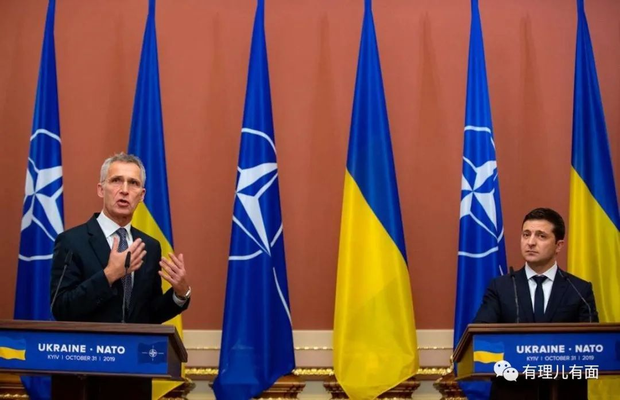

如此主动送上门来的小弟怎可不要，于是以美英为代表的西方国家闻风而来，向乌克兰抛去注定会染上“鲜血”的“橄榄枝”。

表面上，美俄欧各方均宣布将“建立完整统一的欧洲”作为共同目标，但美国却在暗地里最大限度地利用各种手段在欧洲持续制造和渲染“恐俄”氛围，硬生生地将北约不断向东扩展至俄罗斯周边，妄图打造一个听美国话的“欧洲”。

这其中，假信息战便是美西方分裂欧洲的重要一环。

自去年年底俄罗斯向美国和北约分别提出以确保北约不东扩为核心要点的安全协议草案，并要求后者提供书面安全保障后，美西方部分政客及媒体便开启大规模舆论造势，一股“俄罗斯欲入侵乌克兰”的舆论风暴悄然成型，就连美国总统拜登都亲自“出战”，公开向外界宣称“开战”日期为2月16日。

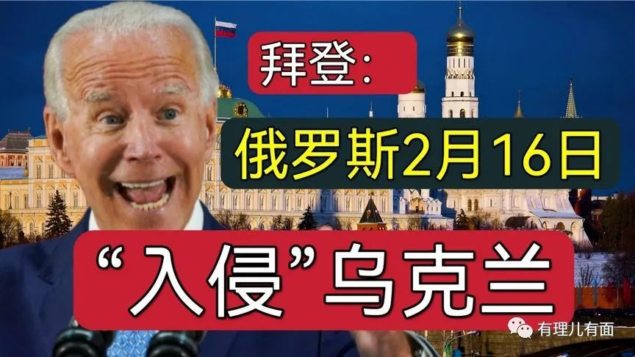

当然这一虚假信息已被证实，2月16日当天，俄乌之间一枪未发，更有甚者，俄军公布了大量撤军视频，仿佛在说，“瞧，美国那个傻子。”

不过俄罗斯还是低估了美西方政客及媒体睁眼说瞎话的本事，尽管视频中的俄军与坦克、步兵战车以及自行火炮等军备均已乘坐火车穿过克里米亚大桥返回俄罗斯永久驻地，但美西方的独角戏仍在自顾自地上演。

2月16日，北约秘书长斯托尔滕伯格称“俄罗斯似乎正在继续增兵”，随即美国国务卿布林肯为其点赞。

同日，美国国务院发言人内德•普赖斯在记者会上宣称，美国对俄罗斯将入侵乌克兰的担忧还将继续增加，“华盛顿并没有看到紧张降级，反而看到了升级”。不知道美国从哪只眼看出来的。

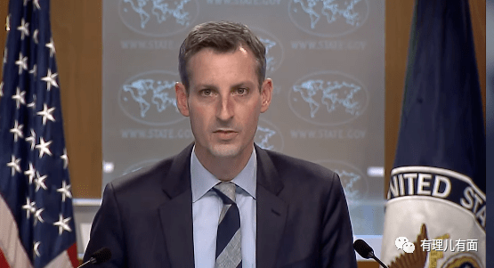

近年来彻底摒弃新闻独立与政府部门打得火热的美西方主流媒体也没闲着，16日，美国有线电视新闻网（CNN）、美联社等多家媒体援引所谓“匿名美政府高级官员”的话称，“俄军不仅没有不撤军，反而向边境增调了7000名部队”。

更可笑的是，美媒Insider Paper在社交媒体上公布，美国国务卿布林肯称俄罗斯攻击乌克兰的借口，可能是使用假的化学武器。啧啧啧，难道说“洗衣粉”将重出江湖？真是没有人比美国更懂“洗衣粉”。

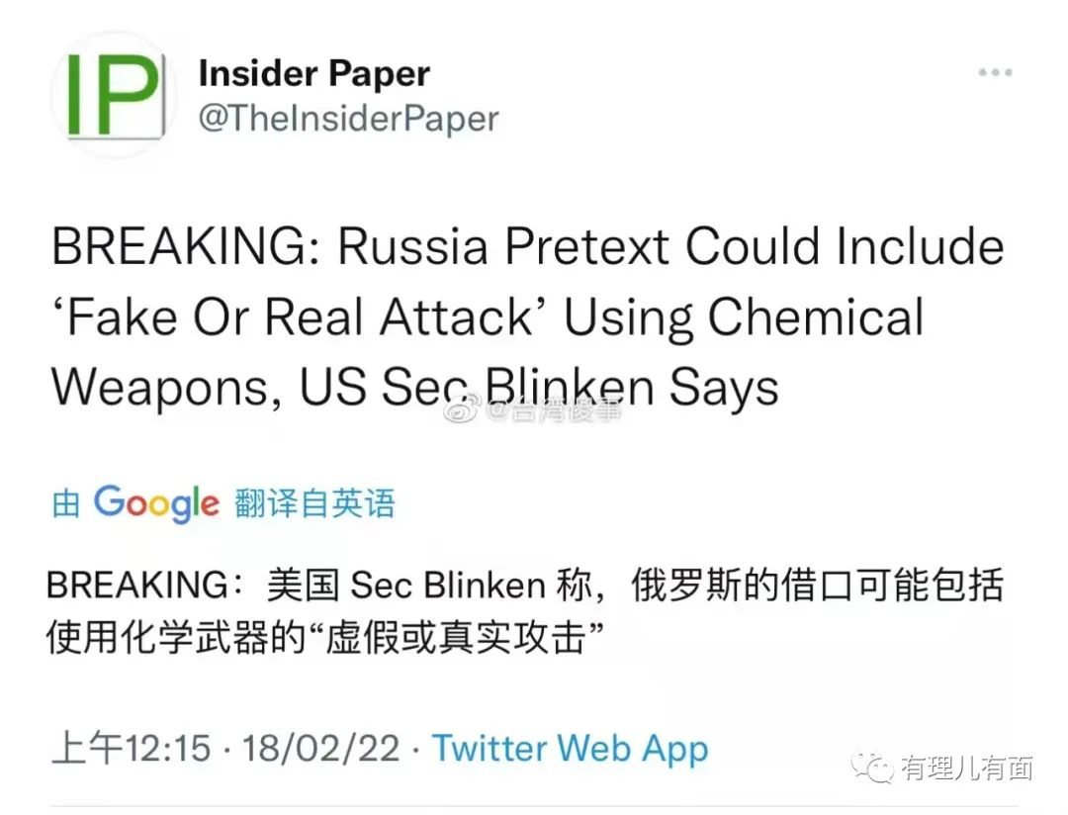

时间来到17日，把总统当成“喜剧演员”的拜登在接受记者采访时又双叒叕表示，他“相信俄罗斯将在未来几天内入侵乌克兰”。

其实大家都心知肚明，美国之所以锲而不舍地炮制假信息来营造所谓“俄罗斯将入侵乌克兰”的恐慌氛围，最直接的原因还是为了向乌克兰兜售军火。

1月22日，美国驻乌克兰大使馆发文，首批由美国总统拜登下令供给的“军事援助”运抵乌克兰，其中包含大约90吨“可致命的”武器装备。

1月24日，来自美国的第二批价值2亿美元的防御性设备也紧锣密鼓地交至乌克兰，对此美国官员还表示“愿意为乌克兰提供更大援助”。

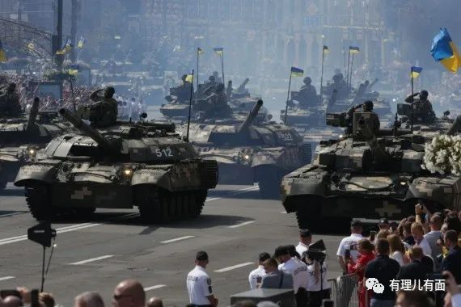

在如此市场面前，美国的多位盟友也要来分一杯羹。随着美国首批军火抵乌，英国率先决定向乌克兰提供一批“轻型防御性反装甲武器系统”，一小批英方人员将赴乌克兰提供相关培训。

与此同时，德国表示“不会向乌克兰提供武器，但将以其他形式支持乌方，包括提供一个野战医院。”卖武器抢不过美国，但是打仗就会有伤亡，那我来就卖医院，也可谓是另辟蹊径，在组团搞钱的道路上花样百出。

所以，如果俄罗斯不打乌克兰，美国总统吹出去的这些牛怎么收场？美国及其盟友还怎么继续卖武器？正如网友所言：

“不打仗就逼俄罗斯打仗，实在不行就演俄罗斯打仗。”

“美国等不及了，俄罗斯再不入侵，可能美国就替他去了。”

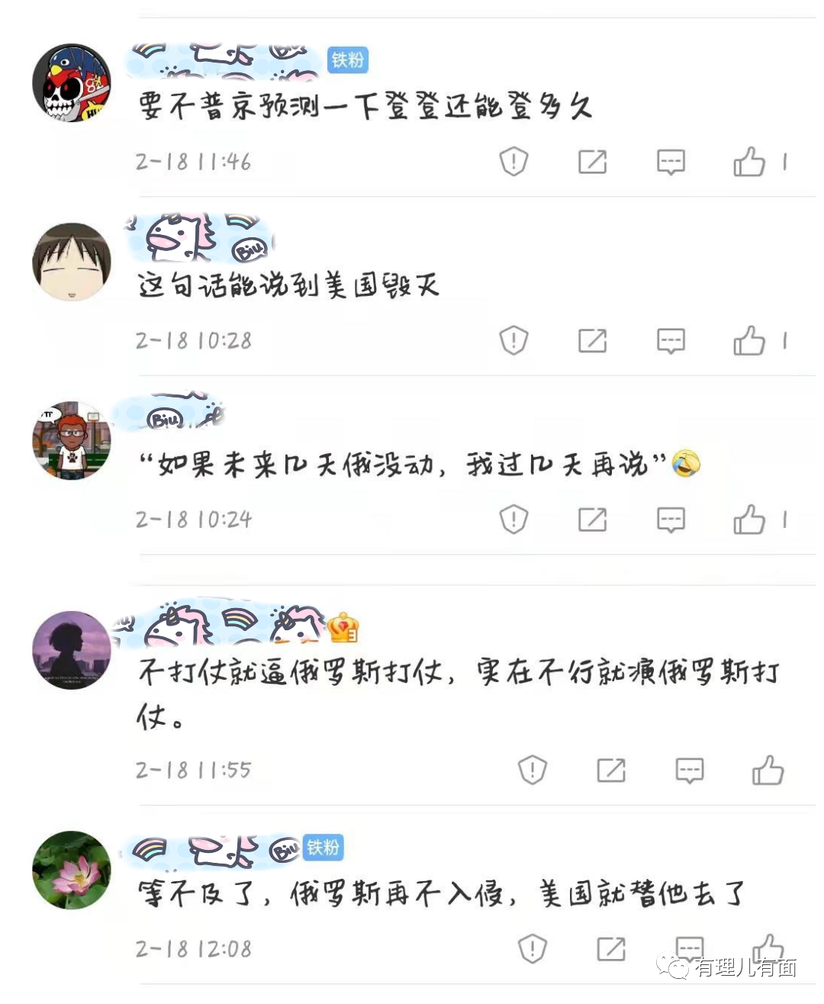

面对美西方不断释放的这些假信息，战斗民族也是火力全开，冷嘲热讽中又透出根根银针。

2月15日，在美西方媒体造势而成得“开战日”当天，俄罗斯外交部发言人扎哈罗娃在社交平台上写道，“2022年2月15日将作为西方宣传战失败日而被载入史册。”

同理16日，她再次写道，“请美国和英国那些宣传虚假信息的大众媒体——彭博社、纽约时报、太阳报等发布我们接下来一年的‘入侵’时间表，我想规划我的假期。”

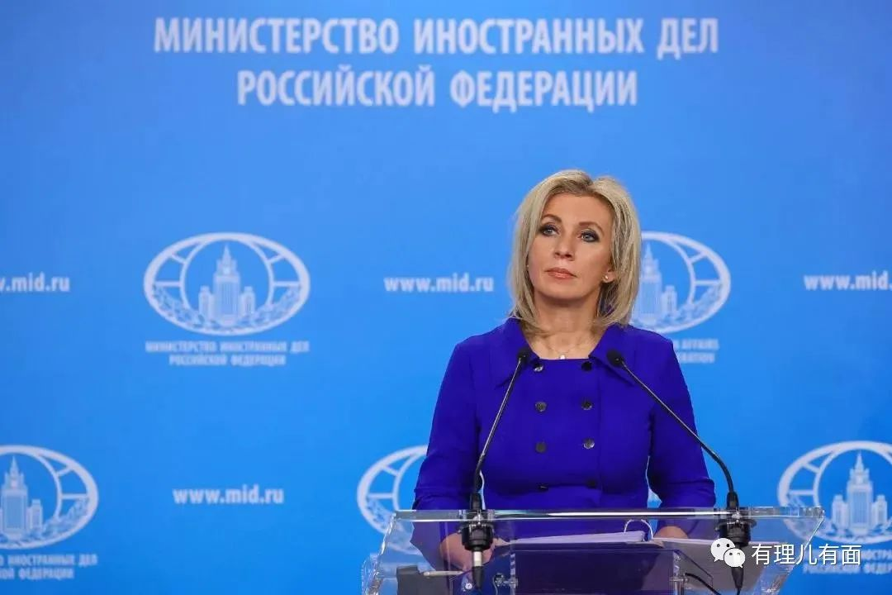

面对英国外交大臣伊丽莎白·特拉斯发布所谓“俄罗斯可能入侵乌克兰的声明”，扎哈罗娃直言，“英国外交大臣必须为其散布谎言而道歉，她必须在俄罗斯、乌克兰和英国人民，以及对她的声明信以为真的大众媒体面前道歉。”

当英国外交大臣头铁再次涉俄乌冲突发声，呼吁俄方发布声明证明俄罗斯不会入侵乌克兰时，扎哈罗娃这样喊话，“英国的驱逐舰横穿黑海，让我们出现了强烈的英国想要侵犯我们的感觉，请伦敦先证明英国不想侵略俄罗斯。”

更绝的是这句：“西方媒体为了让战争打起来，他们先从自己的报纸版面上打起来，并为此使出了浑身解数”。一语中的，揭露了当下美西方政客及媒体唯恐天下不乱的丑陋嘴脸。

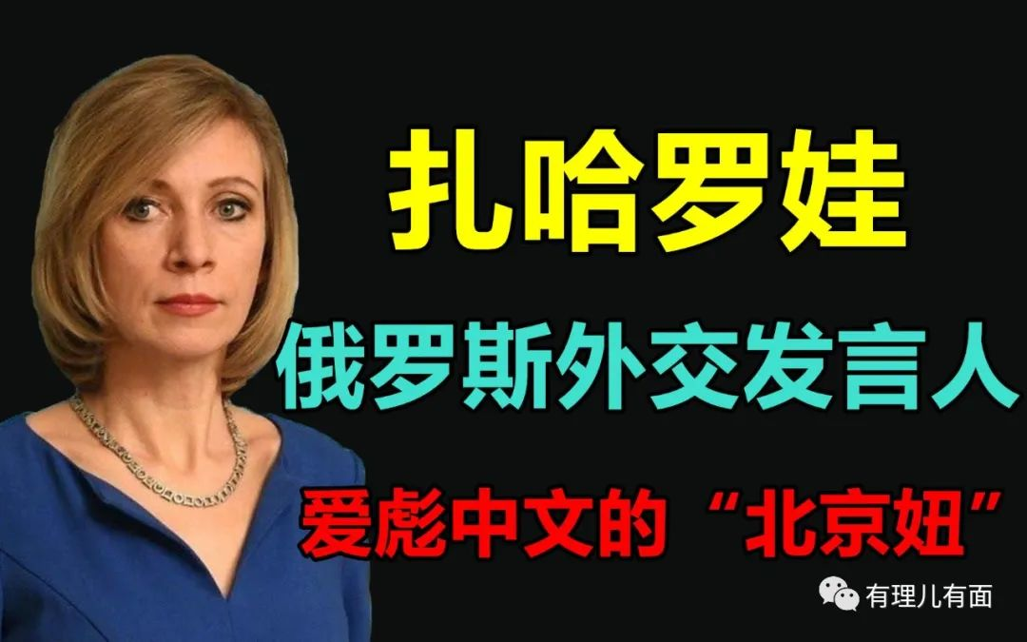

除此之外，美西方对俄发起的假信息战还“打”到了中国战场。

15日，一个名为“英国首相”的微博认证账号用中文发布贴文，“喊话”俄罗斯总统普京，劝说俄罗斯政府应当避免做出可能造成灾难性后果的决定。

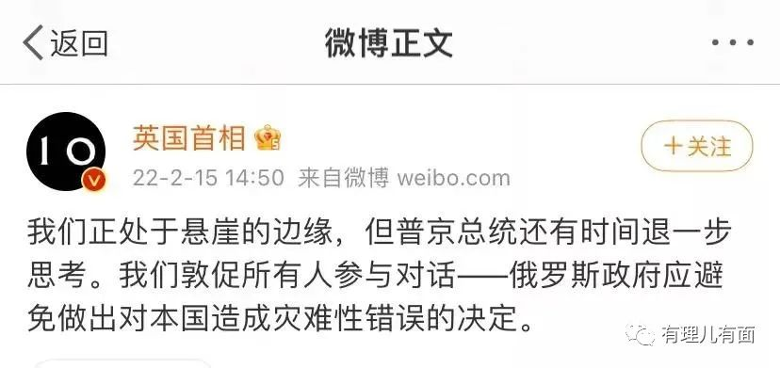

随即俄罗斯驻华大使馆官微于16日转发了英国首相博文并予以回应，直指美西方进一步煽动战争情绪十分荒谬，这种宣传行动实则为“信息恐怖主义”。

这画面，不禁又让有理哥想起不久前英国首相约翰逊在议会上突然蹦出的那句中文，“你好，认识你很高兴”。猛地一看，似乎很可笑，但实则细思极恐。

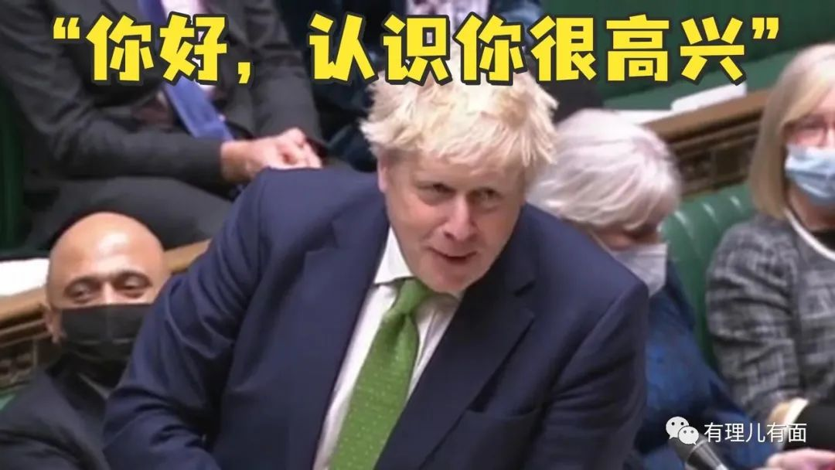

美西方在舆论塑造上的能力不容小觑，利用假信息制造舆论风暴来削弱、破坏甚至是瓦解他国，这种“武器”的威力不可小觑。英国在中国的社交平台上使用中文“喊话”俄方，其目的就是为了将中国“卷入”乌克兰危机之中，以便助力美国将北约转型至瞄准亚太，尤其是美国最不喜欢的中国。

事实上，随着互联网的日益发达，每天带给普通民众的信息量冲击力十分强大，假信息在其中肆意传播，已经造成不少因谣言而酿成的惨痛悲剧。美西方也正是看中了这一点，加大马力妄图利用假信息战“入侵”中国。

以本次冬奥会为例，马来西亚经济史学家林德宜书梳理了美西方媒体对中国冬奥会的相关报道，其得出这些媒体也正在举办以一场“借冬奥会抨击中国”的比赛。

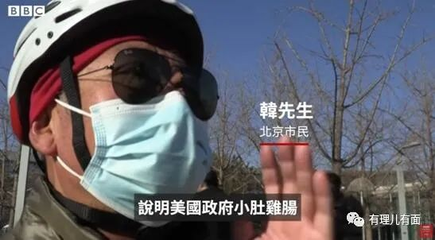

仔细分析美西方媒体迄今为止关于冬奥会的报道，会发现以下倾向：强调西方价值观和制度的优越性、反华议题、种族主义以及少许独立的与事实相符合的报道。而这一切都是来自于那些始终标榜自己完整、独立、透明且恪守职业道德的所谓主流媒体。

这位学者还细心地为这场“比赛”排了名，其中获得金牌的是CNN，银牌得主为雅虎，铜牌是BBC。

就如BBC于近日报道中国选手苏翊鸣夺冠，刻意抹去了苏翊鸣对父母、对教练、对祖国的感谢之词，故意着重强调苏翊鸣不能与台下的父母“近距离接触”，以此恶意引导境外人士联想到中国对个人进行“严格控制”，以符合美西方长期污蔑中国“没有人权”的“主流”观点，完美展示了什么叫作不撒谎也能作恶。

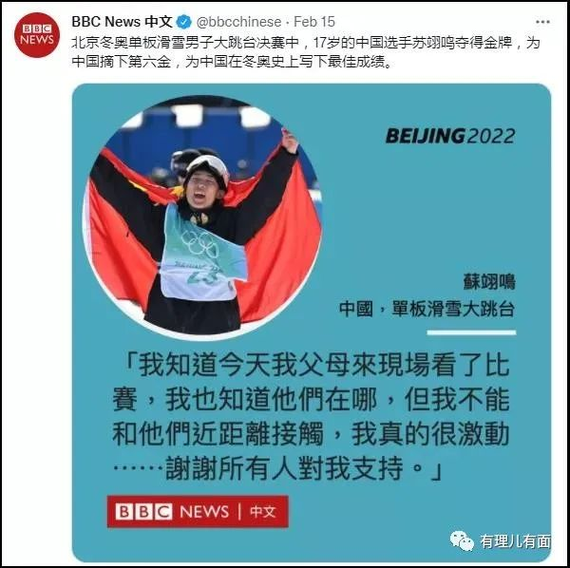

眼下，虽然美俄双方均表示“大国之间不会直接发生军事冲突”，但乌克兰危机还未解除，在充斥着假信息的美西方控制的舆论场上，俄乌冲突恐怕还会持续紧张。



**图片源自网络**





**关注公众号：**

**有理儿有面**

**理   性｜   揭   秘｜   探   讨**







有里儿有面

**微信扫一扫赞赏作者** **赞赏**

已喜欢，对作者说句悄悄话

取消

**发送给作者**

**发送**

最多40字，当前共字

 人赞赏

上一页 1/3 下一页

长按二维码向我转账

受苹果公司新规定影响，微信 iOS 版的赞赏功能被关闭，可通过二维码转账支持公众号。

### 精选留言

用户设置不下载评论